需求范围梗概

- 发现新兴公司

|  |
| --- |
|  |
| 版本 0.1  01 十二月 2017 |

目录

文档控制 4

业务目的 5

文档目标 5

1. 客户需求 5

2. 产品目标 6

3.1 建议系统概述 6

3.2 系统干系人地图 10

3.3 建议系统架构图 11

3.4 信息流程图 12

3. 系统需求假设 13

3.1 需求适用范围 13

3.2 需求不适用范围 13

4. 产品功能介绍 14

4.1 “未来独角兽” 评估体系 14

4.2 订阅 15

4.2.1 登录订阅 15

4.2.2 修改订阅 16

4.3 内容推送 17

4.3.1 根据订阅内容推送 17

4.3.2 根据浏览记录推送 17

4.4 分析报告 18

4.4.1 周推荐潜力独角兽企业 18

4.4.2 市场研究报告 18

4.5 行业分析 19

4.5.1 领域数据 19

4.5.2 行业研报 21

4.6 客户360追踪 21

4.6.1 大投资公司 23

4.6.2 初创公司及竞品分析 23

4.7 追踪服务 24

5. 非功能性需求 24

5.1 系统性能需求 24

5.2 系统有效服务时间 25

5.3 系统认证/授权管理 25

5.4 技术平台 25

## 文档控制

|  |  |  |  |  |
| --- | --- | --- | --- | --- |
| **日期** | **版本** | **描述** | **撰写人** | **审查人**  **(Level1)** |
| 12/01/2017 | 0.1 | 初始版本 | Eva.Sun |  |
|  |  |  |  |  |
|  |  |  |  |  |
|  |  |  |  |  |
|  |  |  |  |  |

**文档参考**

版本: 0.1

发布人:

确认人:

## 业务目的

这是一个用于帮助PwC内部高级管理人员管理客户公司，寻找中国市场上有潜力的新兴公司并最终发现更多商业合作契机的商业解决方案。

在这一份方案中，PwC China 将打造一个实时查询应用工具 “发现新兴企业” 的MVP，该工具整合了企业数据，投资人数据，政府工商数据，互联网媒体数据，PwC内部客户数据，利用数据整合分析技术和数据图形化展示技术，为PwC的高级管理人员提供查询，评估，预测新兴企业综合能力，管理现有客户信息，订阅接收投资市场最新动态等功能。最终为下一步投资或者业务洽谈的决策提供最新最全面的数据信息支持。

## 文档目标

该方案是项目初期询价阶段，第一轮客户需求访谈结果纪要。

作为项目询价单的辅助理解文档，该文档阐述了系统的主要功能和大体需求范围。仅适用于帮助理解系统功能点。详细功能实现要求和开发需求不在本分文档范畴里面。

# 1. 客户需求

在信息每天以指数增长的互联网时代，信息量的增长同样给筛选有效信息带来相当的难度和人力成本。PwC的客户信息维护在内部公司数据库，而外圈新兴初创公司的信息散落在互联网，政府和其他媒体网络里面，分散的数据需要人员的行业专业经验和时间做筛选，整合，分析。使用一个集中实时更新的信息管理系统，并且从大量数据中统计分析并形成有业务价值的商业信息，将有助于加速信息处理的过程，为决策提供数据支持。

# 2. 产品目标

## 3.1 建议系统概述

下图是“发现新兴企业”MVP系统的功能模块概括。

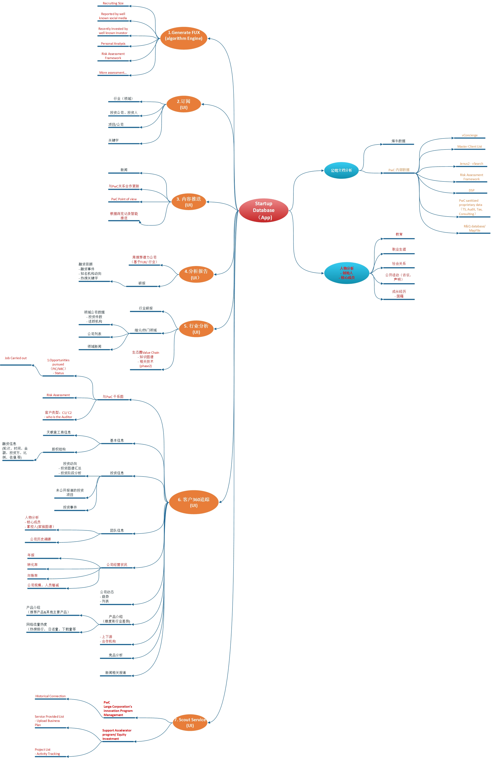

**1. 基础数据准备**

该 “发现新兴企业”的 MVP将首先对接多个PwC内外部数据库，完成以下三个方面的基础信息的数据库准备。

* 公司：包括大客户公司，新兴企业，以及其他投资机构
* 个人：包括公司创始人以及其他团队核心人员
* 行业：包括细分领域和最近热门领域

如上图左边第一个蓝色区域显示，基础信息的对接准备包含了内外两部分

* 外部：主要从市场上购买成熟的，已经过滤筛选分析过的一级投资市场数据。eg: 烯牛数据 (鲸准，FellowPlus亦在考核洽谈过程中)。在MVP功能模块图中，左边需要UI展示的各功能模块中，黑色字体部分的数据来源都将从第三方数据公司购买获得。而红色部分则需要系统从其他地方获取，分析，处理，整合， 比如PwC内部数据库，网络媒体数据等等。
* 内部：PwC 客户服务系统。可供参考的系统包括但不仅仅局限于：vConcierge, Master Client List, Jenus2 – vSearch, Risk Assessment Framework, DSP, PwC sanitized proprietary data (TS, Audit, Tax, Consulting), R&Q database/ MapFile。

**2. 分析模型建立**

该MVP系统将对“公司” 和 “人” 两种对象从多维度进行分析。

在以“烯牛”为代表的投资是数据之上，“发现新兴企业”MVP将利用PwC内部数据和对投资市场领域更深刻的理解，对企业信息和个人从更多的维度进行分析，并最终形成PwC特有的“新兴公司”评估体系。该评估体系最终将推荐指导系统使用发现每周最具潜力新兴公司。

另一方面，如上功能模块图中，左边第二个蓝色区块，MVP系统创建一个新的数据分析模型，将从互联网上抓取新兴公司的创始人及核心成员的个人信息，结合从以 “烯牛数据”为代表的成熟数据，汇总分析出更全面的个人评估报告。分析结果呈现可以考虑的以下几种表现形式：关键字图谱，个人成长时间线，社会关系树等等。

虽然在第一点中，数据库对接的数据还包括了“行业”，在MVP 的第一阶段，所有的“行业分析报告”，以及“细分领域”和“热门领域的的发现”都将从外部数据获取。

在MVP的下一阶段，将考虑搭建一个“产业链生态圈”的大范围知识图谱。该图谱将以行业为基准，分析展现一个行业的上下游先关产业，这些相关产业衍生出的细分领域，以及所需的各项技术支持 .

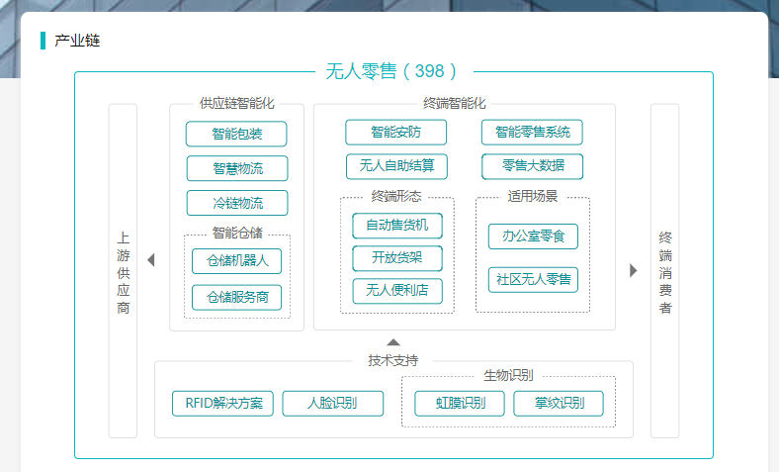

*上图来自于“烯牛数据”，仅用于帮助理解使用此文中出现的概念。*

*Reference：[http://www.xiniudata.com/#/industry/all](http://www.xiniudata.com/" \l "/industry/all)*

**3. 分析结果推送展示**

所有上面1&2的分析结果将以移动端App的方式展示并根据个人喜欢推送给系统使用者。使用者可以在手机（iOS或者是Andriod）或者是iPad终端下载App, 方便用户可以实时，无地点限制得查询行业，投资项目，以及相关人员的信息。用户可以在App上使用一下几大功能

* 订阅感兴趣的行业，投资人，项目公司，或者是热门关键字
* 接受订阅内容或者是根据浏览喜欢自动推送的更新内容
* 分析报告以及周推荐潜力独角兽公司/项目
* 行业及细分领域分析，同行业/ 领域竞争公司分析
* 客户360度信息追踪，提供企业相关的各工商，经营状况，产品，投融资历史，媒体报道等等全面多维度的信息查询系统。
* PwC企业追踪服务。这个模块提供了PwC跟各企业、新兴潜力公司接洽合作的信息管理平台。给系统用户提供“加速器计划”， 大企业客户“创新计划”全面的历史信息查询。

## 3.2 系统干系人地图

|  |  |  |
| --- | --- | --- |
| **No.** | **角色** | **角色功能** |
| 1 | 烯牛数据 | 提供已清洗过的企业，个人，行业多项数据及分析报告 |
| 2 | 互联网媒体报道 | “发现新兴公司” MVP抓取有效信息的来源 |
| 3 | 系统用户  1）GRP | 更新维护大企业客户的战略战术调整  更新维护“加速器”计划，“大客户创新”计划相关资料 |
| 4 | 系统用户  2）高级管理人员 | 查询使用全行业，企业，新兴公司竞争关系，理解PwC与各企业之间的关系。 |

## 3.3 建议系统架构图

## 3.4 信息流程图

# 3. 系统需求假设

## 3.1 需求适用范围

**术语解释**

**项目**：具有可投资价值的新兴公司/ 初创公司

**企业**：非自然人状态的公司。包含

* 项目
* 与PwC有潜在业务或者已经有往来的客户公司
* 其他投资公司

**FUX**: Future Unicorn Index.

对创业型新兴公司的工商信息，股东，团队成员，融资，变更记录，年报，产品，专利，分支机构，新闻报道，企业里程碑，招聘信息等等多维度分析模型。

**适用范围及假设**

1. 该MVP由于数据价值和敏感度问题，暂时只对PwC内部高级管理人员开放访问权限
2. 支持手机端iOS 9.0以上版本，和 Andriod系统5.0以上版本的操作系统
3. 支持苹果iPad，iOS 9.0以上操作系统。
4. 系统支持中文操作界面
5. 系统支持竖型操作界面

## 3.2 需求不适用范围

1. 不支持网页端访问
2. 不支持Android tablet平板系统
3. 不支持多语言界面
4. 不支持横屏使用或者横竖屏切换的自适应
5. 产品功能介绍

作为项目询价单的辅助理解文档，该章节4阐述了系统的主要功能和大体需求范围。详细功能实现要求和开发需求不在本分文档范畴里面。里面提供的系统界面截屏均来自于网络，“烯牛数据”或者是“鲸准”，设计并不来自于普华永道信息技术（上海）有限公司。

现有截图仅仅用于辅助理解产品各功能点。实际系统应用的所有界面尚处于洽谈阶段中。

## 4.1 “未来独角兽” 评估体系

在对内外部基础数据信息的获取，筛选，清洗之后，依托于投资领域专业人士的业务理解和行业深度洞察力，该MVP系统将建立一个对未来独角兽企业的评估体系。系统将对多维护信息，包括但不仅限于以下几个维度

|  |  |
| --- | --- |
| **经营发展** | |
| 分支机构 | … |
| 年报 | … |
| 融资 | … |
| 企业里程碑 | … |
| 招聘信息 | … |
| 新闻媒体报道 | … |
| 风险评估 | … |

建立具有PwC分析洞察力特色的分析模型。分析模型将对历史成功/ 失败案例回归，分析，总结，持续优化自身分析准确性。

该分析模型的最终分析结果将通过以下文章4.4.1 段落阐述的内容展示推送给系统用户。

## 4.2 订阅

### 4.2.1 登录订阅

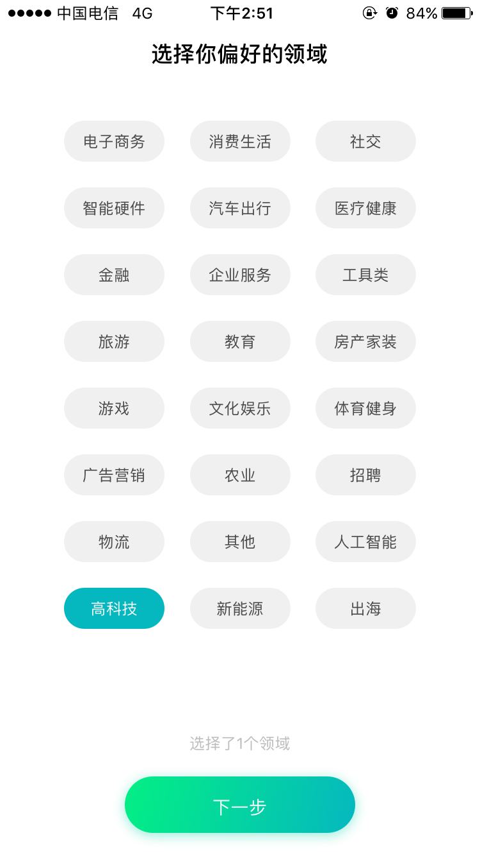 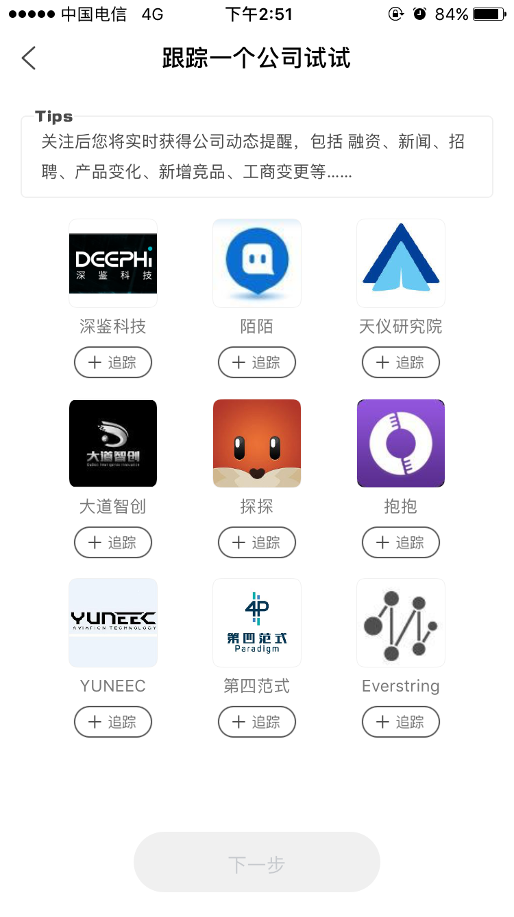

**操作用户**： 初次登录系统的用户

**功能描述**： 在用户初始登录系统时，系统将首次引导并提示用户订阅感兴趣的行业，投资公司（人），项目，新兴公司，以及热门关键字。

**显示描述：**引导订阅页面分为两种界面样式

1. 药片标签：行业订阅，热门关键字订阅
2. 图片文字：用于追踪订阅 公司，企业

**处理要点：**

### 4.2.2 修改订阅

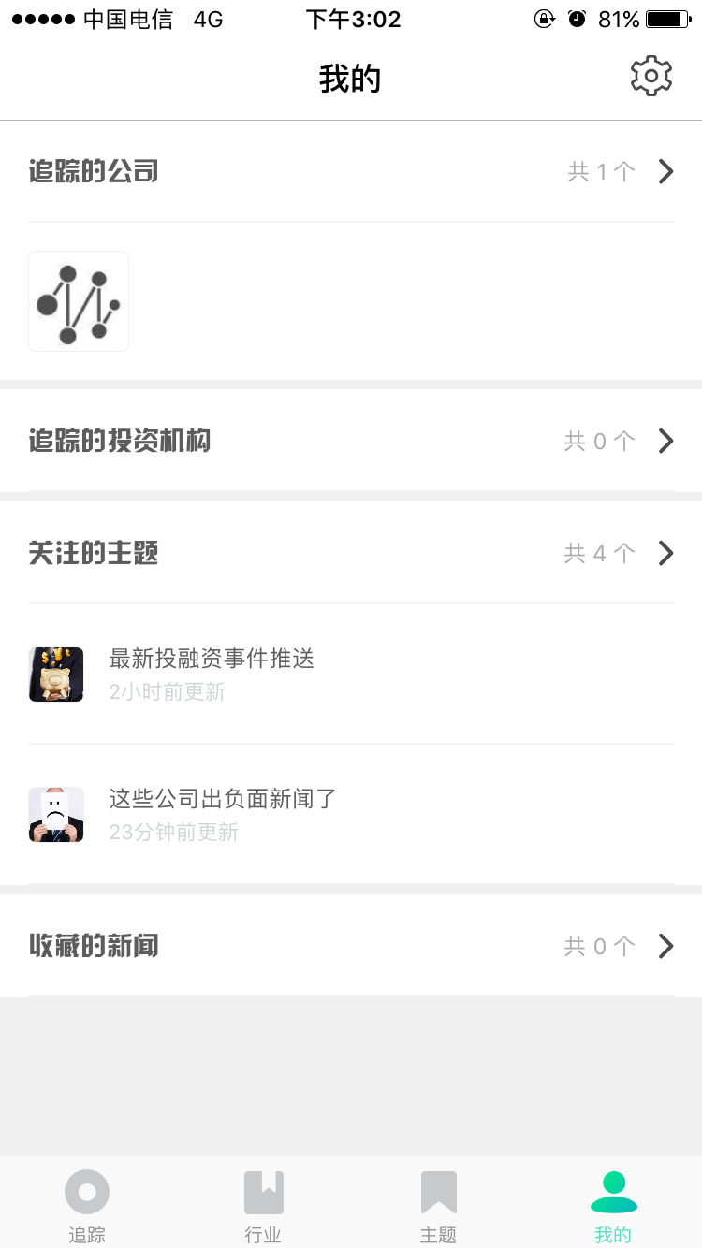

**操作用户**： 首次及以后任意次登录的系统用户

**功能描述**： 在初始订阅内容以后，用户可以在后期“我的”功能里面修改维护感兴趣的内容

**显示描述：**可编辑的关注内容维度包括

* 项目/公司
* 投资机构
* 行业
* 关键字

## 4.3 内容推送

### 4.3.1 根据订阅内容推送

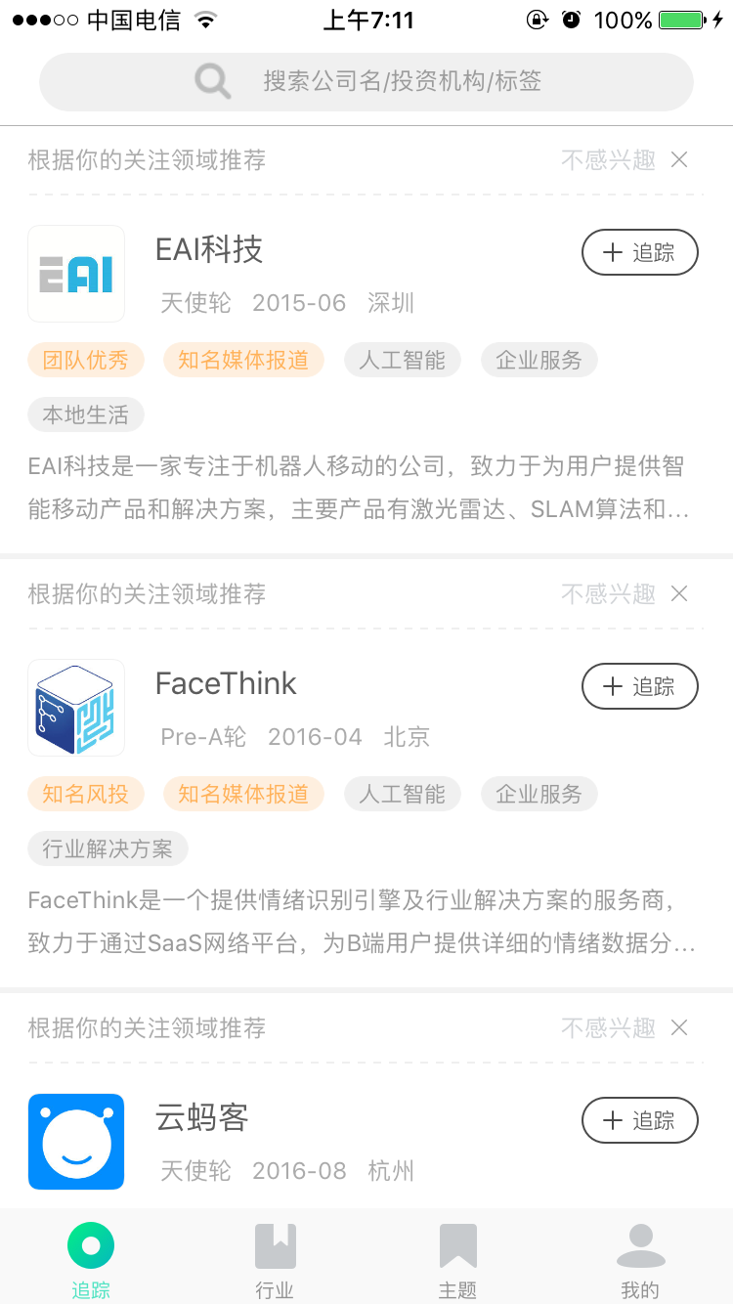

**操作用户**：系统用户

**功能描述**： 用户主动订阅的内容，系统将相关的以下内容推送给用户。

|  |  |
| --- | --- |
| **外部数据** | **PwC 内部数据** |
| 发现项目公司 | 与PwC合作关系更新 |
| 领域新闻 | PwC自媒体洞见文章 |

**显示描述：** 单独主标签页“追踪”

### 4.3.2 根据浏览记录推送

**操作用户**： 系统用户

**功能描述**： 根据用户在系统内浏览产生的历史记录，自动推送相同或者相关领域同类型信息。信息范围同主动订阅推送的内容一样，包含内外部4个方面。

**处理要点：**

* + - 1. 预测用户感兴趣内容将通过对：用户浏览的频率，在该领域停留的时间等多维度分析以后所得
      2. 系统还需决定相关内容的范围，以及推送内容的数量

## 4.4 分析报告

### 4.4.1 周推荐潜力独角兽企业

**操作用户**： 系统用户

**功能描述**： 系统根据在章节4.1里面阐述的分析模型结果，结合用户感兴趣的领域，以每周一次的平率推送显示该领域里最具潜力的新兴企业/初创公司。

**处理要点：**点击初创公司的名字，用户将看到对该企业360度的全面评估结果。详细内容展示参照章节4.5.2

### 4.4.2 市场研究报告

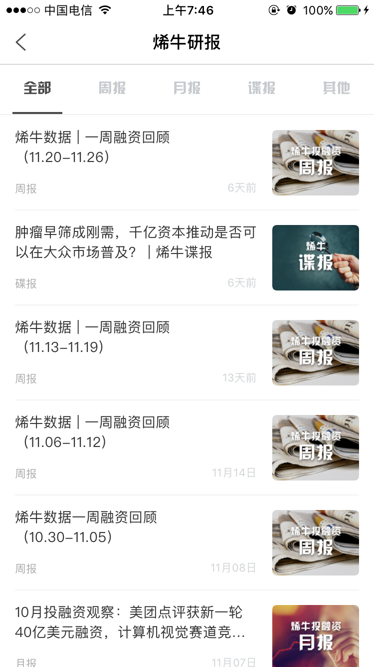

**操作用户**： 系统用户

**功能描述**： 基于全行业全市场发生动态的汇总分析，依照“周、月”时间维度，综合回顾所得的分析报告。其中“谍报”是烯牛数据专业人员对市场动态的个性分析。

**显示描述：**

|  |  |
| --- | --- |
| **周报** | **月报** |
| 一周数字 | 融资概况  (分布图谱) |
| 一周关键字 | 融资大事件 |
| 知名机构动向 | 知名投资机构风向 |
| 本周所有融资事件 | 最受关注领域   * VC观点 * 烯牛观点 |

**处理要点：**该部分数据来源于“烯牛数据”为代表的一级投资市场数据分析结果，该MVP系统不做初级信息的筛选

## 4.5 行业分析

### 4.5.1 领域数据

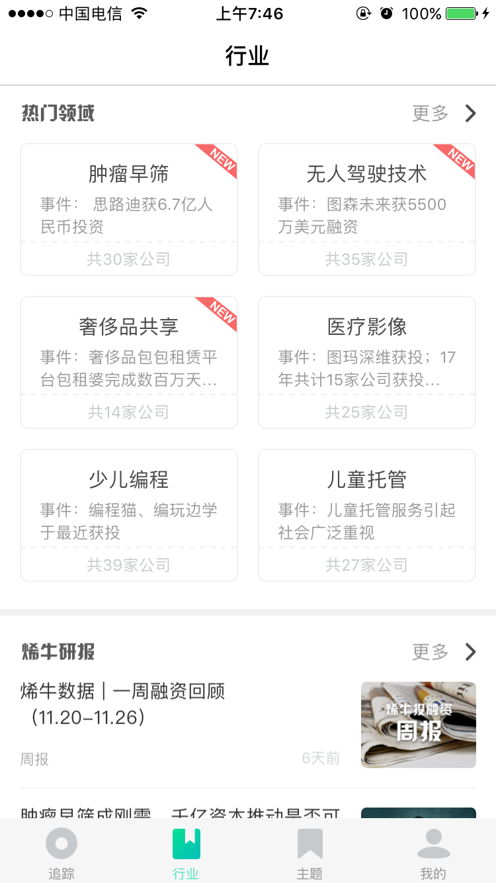

**操作用户**： 系统用户

**功能描述**： 按照投资行业主流划分方式，将投资市场划分为主题大行业，以及大行业下面的细分领域。

**显示描述：**行业分析作为一个投资市场分析的重要对象，以单独主标签的方式作为访问入口。页面只显示细分领域和热门领域。以大标签卡片的形式显示方便手机用户点击选择。

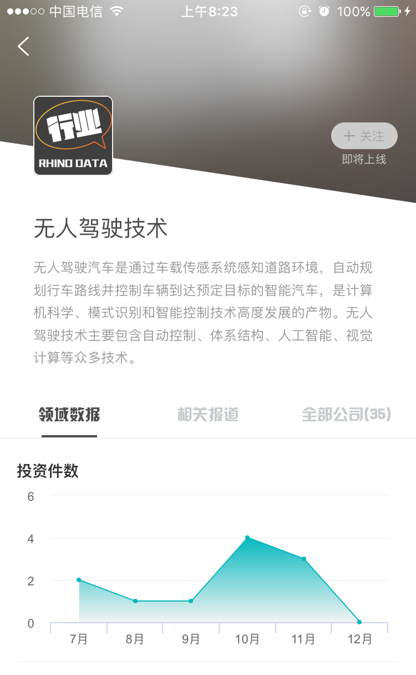 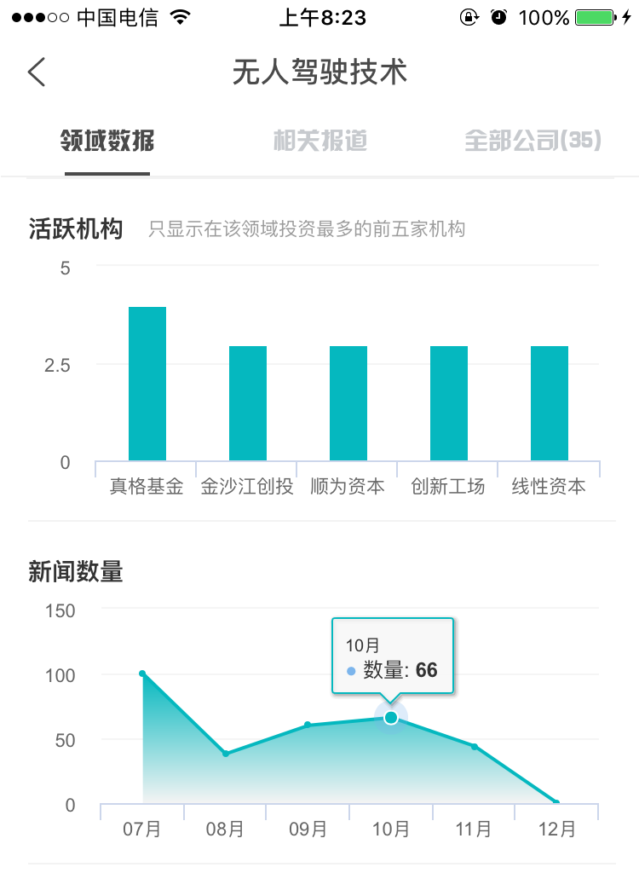 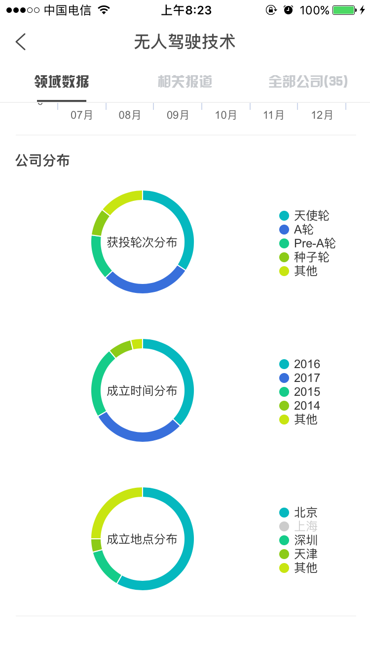

|  |  |  |
| --- | --- | --- |
| **领域数据** | **相关报道、行业研报** | **全部公司** |
| 投资件数 | 新闻媒体报道 | 公司列表 |
| 活跃机构 |  |  |
| 新闻数量 |  |  |
| 公司分布   * 融资轮次 * 成立时间、地点 |  |  |

### 4.5.2 行业研报

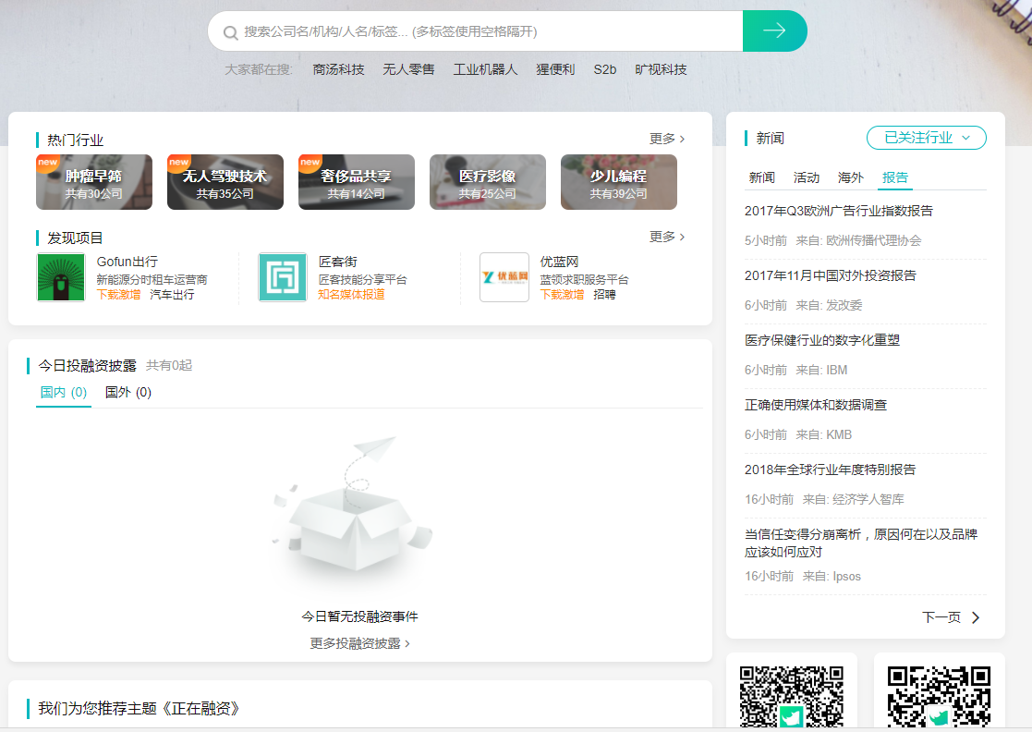

**操作用户**： 系统用户

**功能描述**：对接“烯牛数据”获得基于单个行业分析的研究报告

**显示描述：**图片文字

## 4.6 客户360追踪

**操作用户**： 系统用户

**功能描述**：从对初创公司，大小企业客户做360度分析整合，实现所有信息整合界面化，提高可读性，信息完整性

**处理要点：**这部分数据除了对接“烯牛数据”已有信息以外，还将连接PwC内部数据，帮助用户理解该公司经营状态，客户类型，以及与PwC的历史合作关系

**显示描述：**对于初创公司和大企业/ 投资公司，都将对下表中所有维度分析汇总。基于公司的属性不同，能够显示的信息亦有差别。

|  |  |  |  |  |  |  |  |
| --- | --- | --- | --- | --- | --- | --- | --- |
| **与PwC干系图** | **上下游** | **基本信息** | **团队信息** | **经营发展** | **产品信息** | **竞品分析** | **公司动态** |
| 风险评估 | 合作机构 | 工商信息 | 创始人、核心成员 | 分支机构 | 主要产品内容 |  |  |
| 客户类型 | 技术支持 | 股东及股权结构 | -家族图谱 | 年报 | 受欢迎程度 |  |  |
| 机会追踪（opportunity ） |  | 变更记录 | -教育背景  -职业生涯  -社会关系  -公开活动 | 融资信息  （轮次，时间，金额，比例，投资方，） | 专利 |  |  |
| 实施项目  （Job） |  |  | -成长经历  -国籍 | 投资动向  -汇总图谱  -阶段分析  -未公开报道投资项目  -投资事件报道 |  |  |  |
|  |  |  |  | 坏账率 |  |  |
|  |  |  |  | 转换率 |  |  |
|  |  |  |  | 企业里程碑 |  |  |
|  |  |  |  | 招聘信息  公司规模变迁 |  |  |
|  |  |  |  | 新闻媒体报道 |  |  |
|  |  |  |  | 风险评估 |  |  |

### 4.6.1 大投资公司

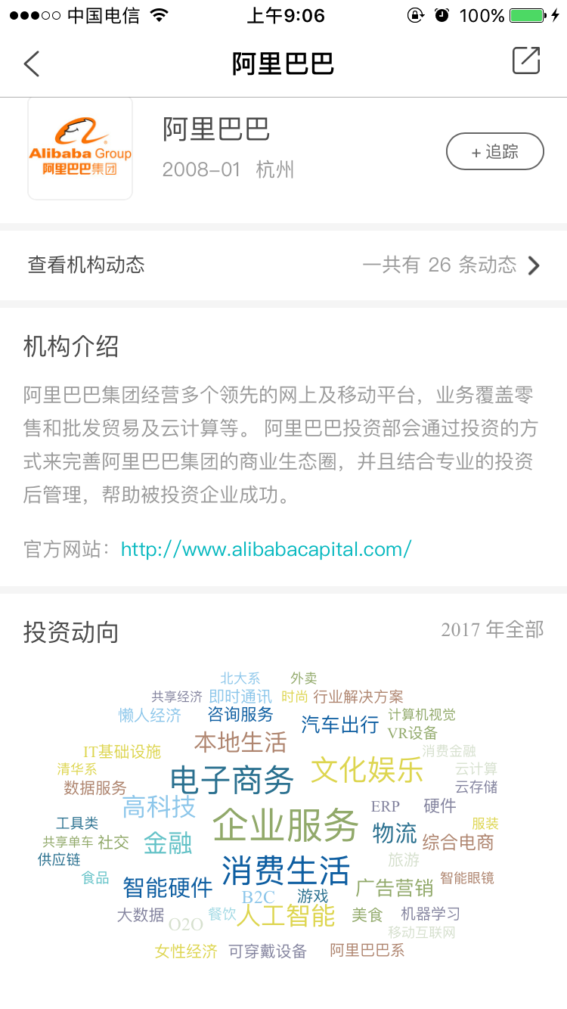 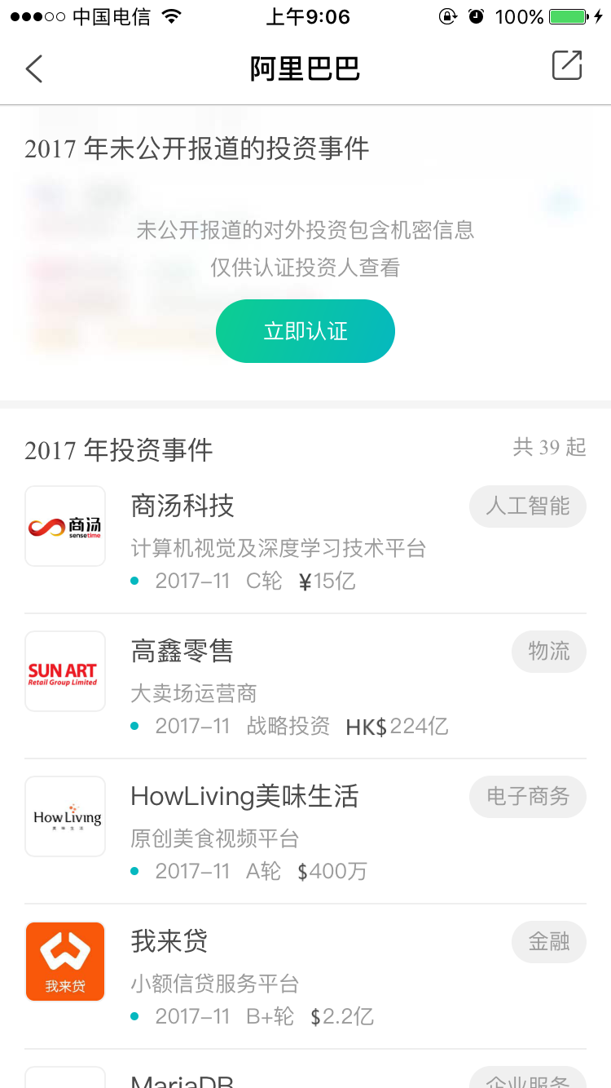 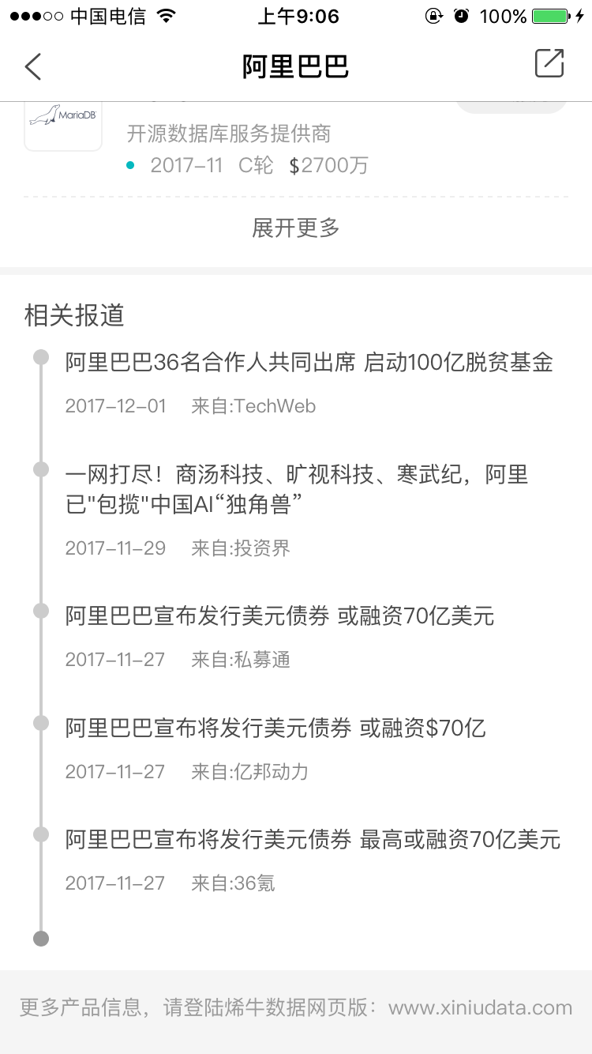

### 4.6.2 初创公司及竞品分析

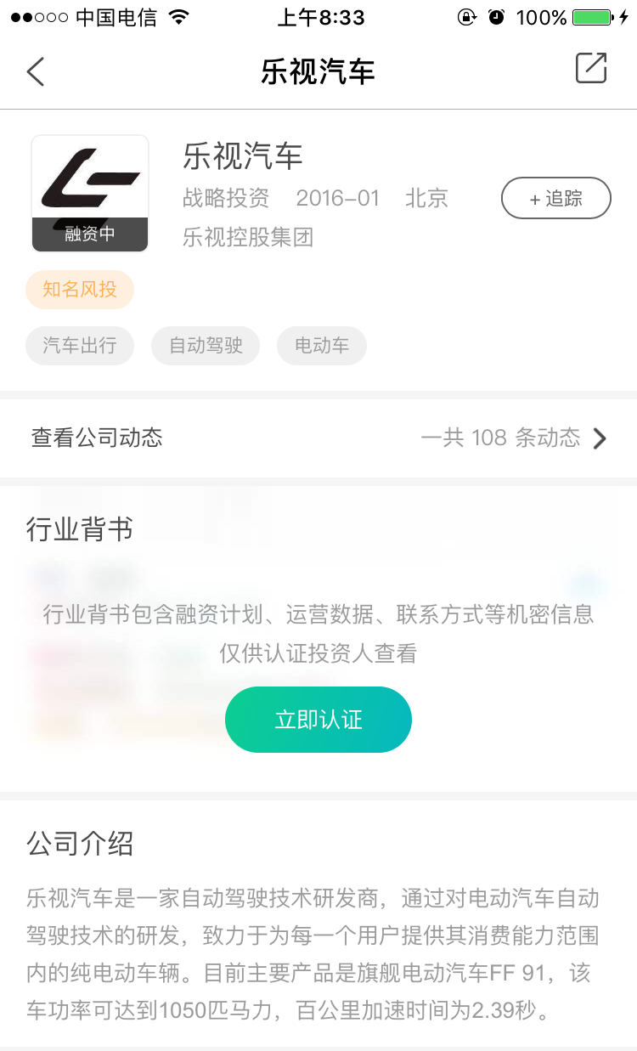 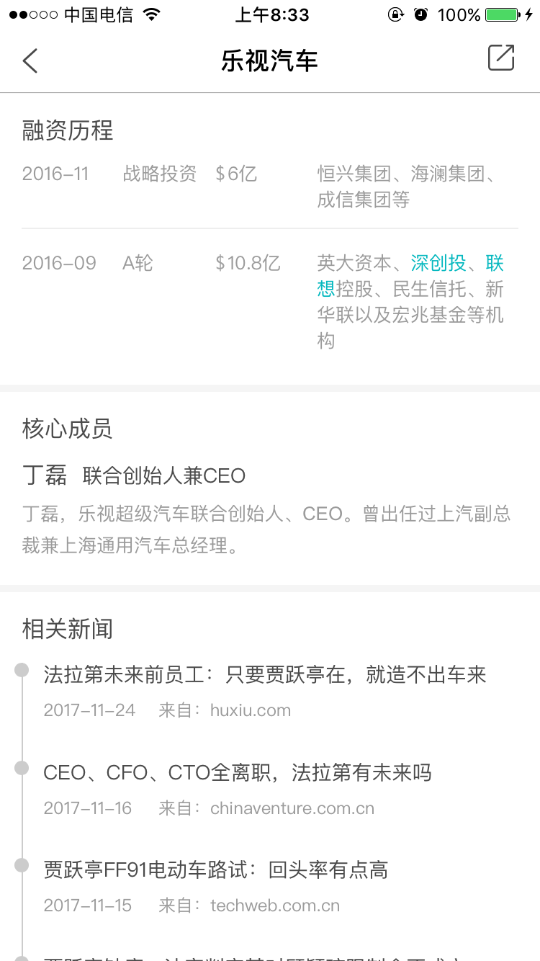 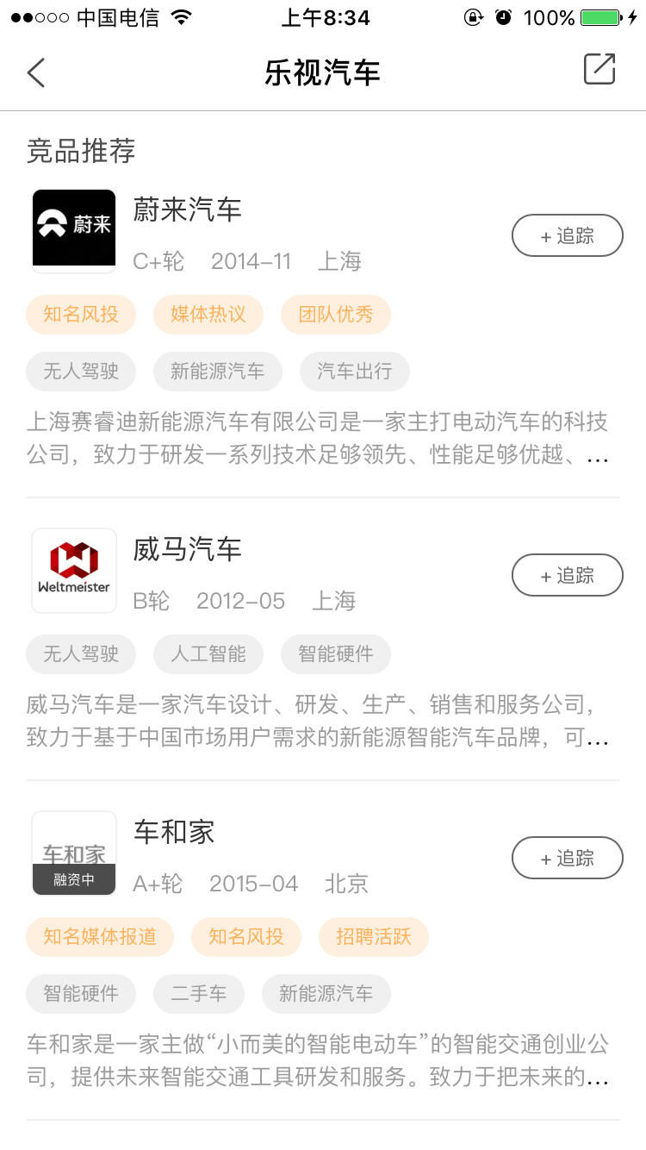

**操作用户**： 系统用户

**显示描述：**在“全部公司”列表里面，可查看该领域的所有初创公司。点击公司名字即可查看该公司全面分析结果。显示界面和内部详见章节4.6上面表格

**功能描述：**竞品分析是通过对企业所处的行业，技术领域计算出的提供相似服务的公司列表。竞品分析最终于公司列表为展现形式。点击竞品公司名字即可获得章节4.6表格中的多维度分析结果。

## 4.7 追踪服务

**操作用户**： 系统用户

**功能描述：**主要为PwC内部业务线提供线上管理平台

* 初创公司加速器项目：提供历史接洽记录查询
* 大公司创新项目：上传商业企划案，商业接洽事件追踪。

**显示描述：**

**处理要点：**该功能数据大部门来自于现有PwC内部数据管理系统。同时也依赖于各项目和大客户关系经理人工输入最新客户战略战术动态

# 5. 非功能性需求

## 5.1 系统性能需求

|  |  |  |  |
| --- | --- | --- | --- |
|  | **类别** | **测试目标** | **指标** |
| 1 | 系统并发量 | 并发用户数 |  |
| 4 | 系统吞吐量指标 | 业务处理能力性能指标 |  |
| 5 | 业务处理能力性能 | 在业务高峰时每分钟能够同时执行交易的笔数 |  |
| 6 | 在业务高峰时每分钟能够同时进行查询的笔数 |  |
| 7 | 在30个并发用户访问时确定条件的信息查询响应时间 |  |
| 8 | 单笔交易业务的响应时间 |  |
| 9 | 单笔查询业务的响应时间 |  |
| 10 | TPS每秒交易数) |  |

## 5.2 系统有效服务时间

1. 系统持续提供7 x 24的服务
2. 全年的系统有效时间在99.5%以上全年工作时间大于8715小时(全年365天计)
3. 系统服务持续稳定工作时间大于30天

## 5.3 系统认证/授权管理

## 5.4 技术平台

根据贵司对于目标系统的功能预期以及开发落地成本控制的综合考虑 我们推荐采用以下软件产品构建目标交易平台

1. 用户消息通知

* Android采用国内厂商（如极光），
* 苹果采用APNS